资阳市2012年高中阶段教育学校招生考试
地理试题（后附答案）
28．当小明翻开日历看到下面节气时，地球正大约运行在右图中的什么位置上？
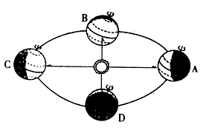
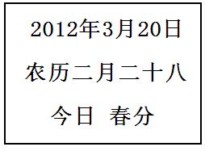
A．A点
B．B点
C．C点
D．D点
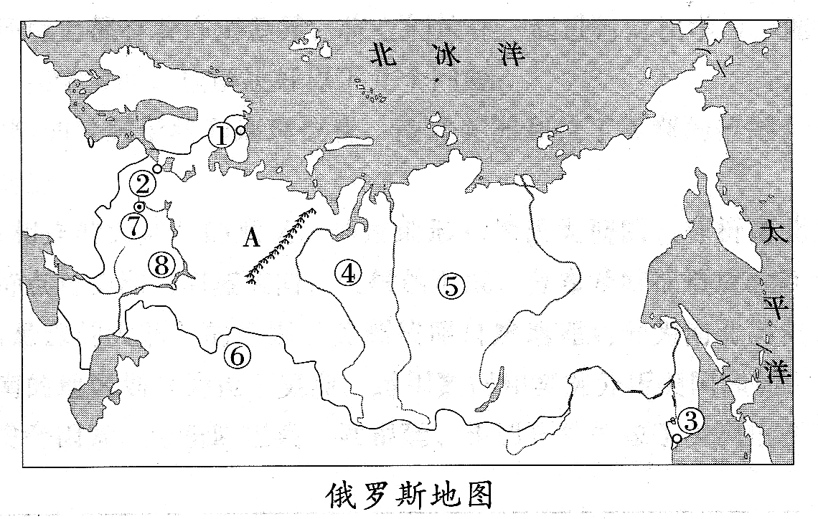
29．读俄罗斯地图，选择错误说法
A．图中山脉A是乌拉尔山脉
B．图中工业中心②是圣彼得堡
C．图中地形区⑤是西西伯利亚平原
D．图中城市⑦是俄罗斯首都莫斯科
30．读我国某区域地图，选择正确说法
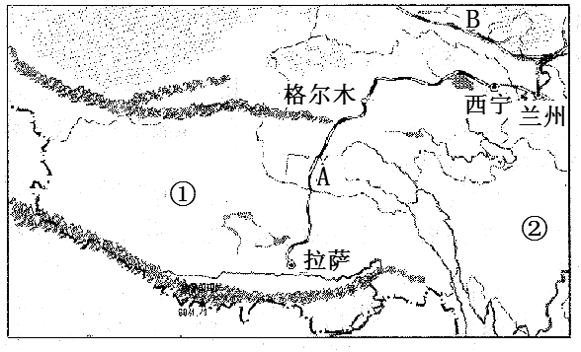

A．图中铁路线A是兰新铁路
B．图中政区①是新疆维吾尔自治区
C．图示区域地跨了我国地势三级阶梯
D．图中省区②的行政中心是成都市

二、综合题（共16分）
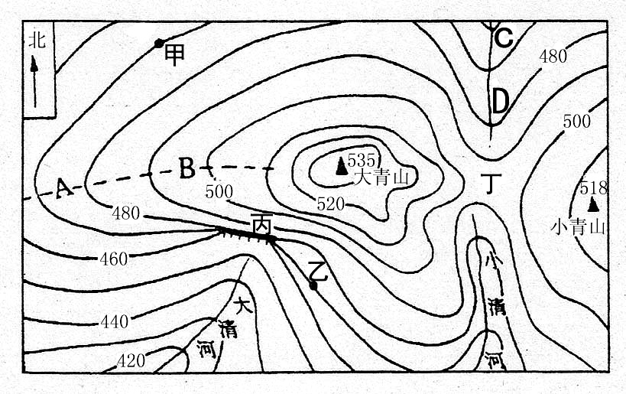
31．（5分）读等高线地形图，回答下列问题。
（1）甲地的海拔高度是_____________米。
（2）A—B处的地形是________________，
丙处的地形是___________________。
（3）大清河的流向是_________________。
（4）大青山与小青山的相对高度是_____米。
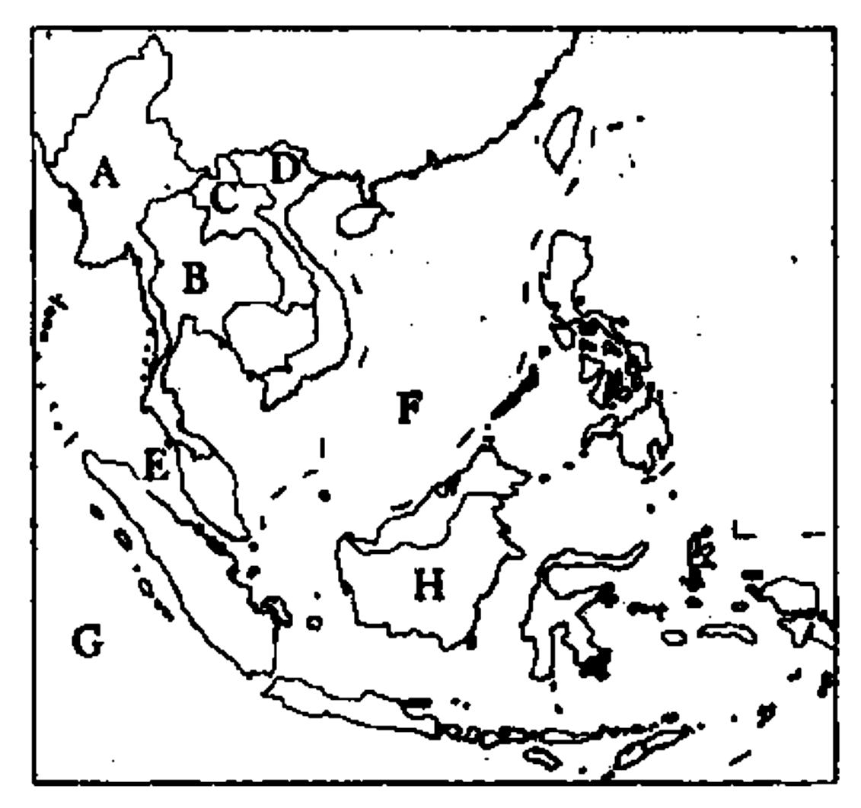
32．(4分)读东南亚略图，回答下列问题。
（1）黄岩岛是我国固有领土，它位于南海。
图中表示南海的字母是_____________。
（2）国家A的名称是___________________，
海峡E的名称是___________________。
（3）国家B是世界上最大的_____________
（热带经济作物）生产国。
33．（5分）读我国长江流域图，回答下列问题。
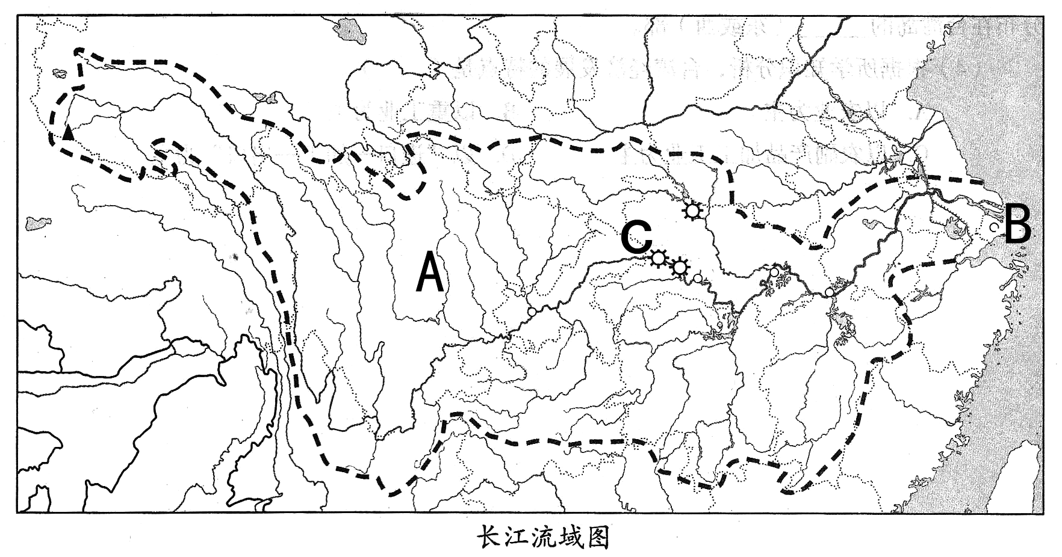
（1）图中长江支流A的名称是___________。
（2）长江入海口城市B的名称是____________。
（3）图中水利枢纽C的名称是___________，它具有哪些方面的功效？（至少说出两个方面）



